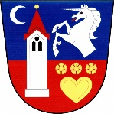
Obec Radkova Lhota
Radkova Lhota 20
751 14 Dřevohostice,
e-mail: obecradkovalhota@seznam.cz, ID datové schránky ycbasep, tel.: 725 131 252

Starosta obce Radkova Lhota svolává dle § 16 odst.1 písmn. d zákona 62 Sb., o volbách do Evropského parlamentu a o změně některých zákonů

- zasedání okrskové volební komise

Zasedání se uskuteční dne 3.5.2019 v 18,00 v prostorách obecního úřadu Radkova Lhota 20

Bc. Ladislav Pospíšil
starosta obce

Radkova Lhota 26.4.2019

Vyvěšeno: 26.4.2019

Sundáno: ………………………..

